附件3
报到地点方位图
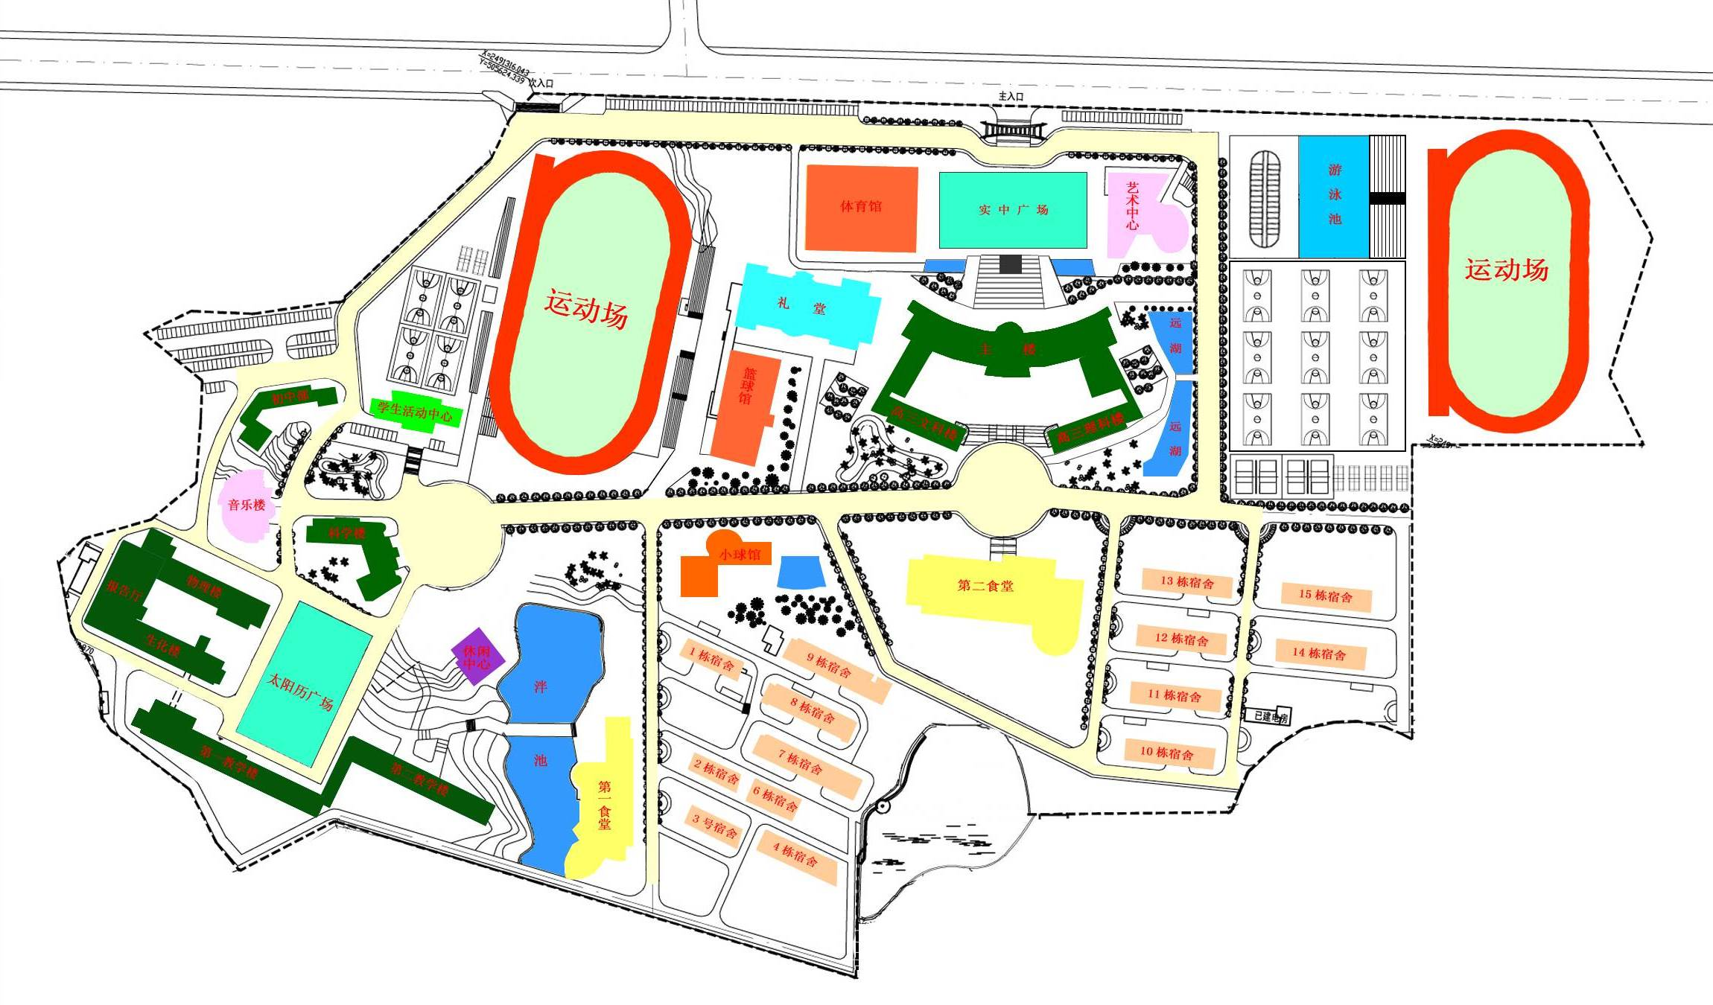
报到地点
中山市实验中学

